Comprendre que le salaire est déterminé par le niveau de formation
En quoi le niveau de diplôme justifie t-il la différence de salaire ? (Notion centrale : productivité)
Fichier word, la mise en page est modifiée sous open-office, PDF également disponible.
Temps indicatif :inférieur à une heure.
Prérequis :diplôme, capital humain.
Savoir faire travaillés dans cette séquence : Manipulation d’indices simples.
Objectif :Comprendre le mécanisme : la séquence cherche à montrer tout d’abord le lien entre diplôme et productivité du travail, puis dans un second temps entre productivité du travail et salaire.
Exercice 1 :
Commandant de bord : bac +3, 18 000€ bruts mensuels, Chirurgien : Bac+11, salaire entre 5800€ et 11500€ bruts mensuels,
Personnel naviguant : Bac seul, 1900€ bruts . infirmier : bac+3, 1521€ bruts
Q1 .Complétez le tableau suivant :
Métiers | Commandant de bord/Chirurgien | Personnel naviguant/ Infirmier
Niveau de formation nécessaire
Niveau de maîtrise des outils de haute technologie
Niveau de responsabilités (élevée, faible)
Encadrement des équipes
Productivité du travail
Salaire
La productivité du travail mesure l’efficacité du facteur de production travail.

À retenir !
Q2.Complétez avec les termes suivants : Salaire, Capital humain, Diplôme, productivité du travail

Document 2 : ….……………………………………………………………………………………………………………………………………
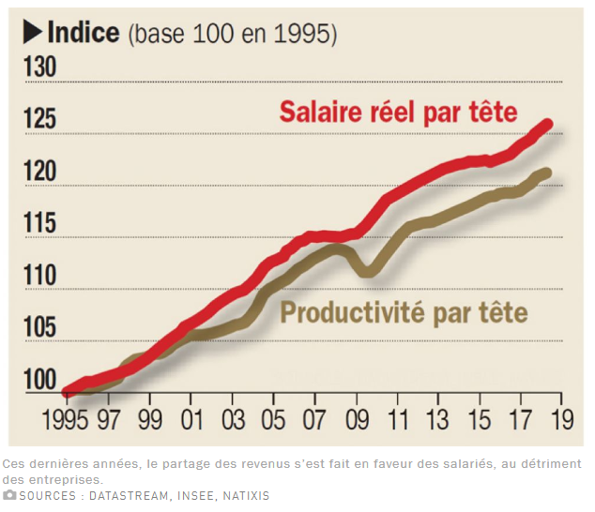
https://www.challenges.fr/economie/pourquoi-il-ne-faut-surtout-pas-augmenter-les-salaires_638743
Q1. Constat : Selon le doc n°… , entre …….. et 2019 lorsque la productivité par tête augmente de ……..%, le salaire réel par tête augmente de ………%.
Q2. Existe-t-il une corrélation entre productivité par tête et salaire réel par tête ? Une causalité ?

Q3. Donnez un titre au premier graphique qui rend compte de l’idée principale qu’il soulève.

Doc supplémentaire pour introduire l’item : doc 3p139 magnard : Salaire d’embauche et niveau de diplôme.
